Ngày soạn: 10/12/2025

Chủ đề 2: NHẢY CAO KIỂU BƯỚC QUA
BÀI 3: PHỐI HỢP CÁC GIAI ĐOẠN KĨ THUẬT NHẢY CAO KIỂU BƯỚC QUA
(Thời lượng: 4 tiết)

I. MỤC TIÊU
1. Về kiến thức
- Biết cách phối hợp các giai đoạn kĩ thuật nhảy cao kiểu bước qua.
- Biết một số quy định về cách xác định thành tích nhảy cao.
- Đồng thời biết lựa chọn tổ chức các trò chơi vận động phù hợp và cách điều khiển các hoạt động nhóm nhằm tập luyện phát triển sức mạnh của chân.
2. Về năng lực
a. Năng lực chung
* NL tự chủ và tự học: Học sinh chủ động tự tìm hiểu qua sách giáo khoa, Internet, tranh ảnh, quan sát để hình thành khái niệm cơ bản về kĩ thuật trên không và rơi xuống cát (nhảy cao kiểu bước qua) cũng như tự điều chỉnh tình cảm, thái độ của bản thân trong quá trình học tập.
* NL giao tiếp và hợp tác: Thông qua hoạt động nhóm hs có ý thức lắng nghe, phản hồi tích cực để thảo luận được nội dung kiến thức và thực hiện kĩ thuật bài học cùng các bài tập bổ trợ.
* NL giải quyết vấn đề: Học sinh thực hiện được các nhiệm vụ học tập, bài tập và trò chơi vận động theo yêu cầu của giáo viên. Học sinh trình bày được sản phẩm học tập.
b. Năng lực đặc thù
* NL chăm sóc sức khỏe: HS giữ gìn vệ sinh cá nhân, vệ sinh sân tập trước, trong và khi kết thúc tiết học, tự rèn luyện sức khỏe tại nhà.
* NL vận động cơ bản: Thực hiện được các giai đoạn kĩ thuật nhảy cao kiểu bước qua.
* NL hoạt động thể dục thể thao: Học sinh lựa chọn và thường xuyên tập luyện nội dung bài học phù hợp để nâng cao sức khoẻ. Học sinh tham gia tốt trò chơi.
Học sinh biết báo cáo, trình bày và thi đua giữa các nhóm, tổ với nhau tạo hứng thú say mê tập luyện.
3. Về phẩm chất:
- Rèn cho học sinh: Chăm chỉ, trung thực, tự giác, tích cực, đoàn kết, giúp đỡ bạn bè.
II. THIẾT BỊ DẠY HỌC VÀ HỌC LIỆU
- GV: Còi, bộ dụng cụ nhảy cao, cờ, các dụng cụ trò chơi, dụng cụ bổ trợ, tranh minh họa kỹ thuật nhảy cao kiểu bước qua.
- HS: Sách GDTC8 (Cánh diều), trang phục thể thao, sân tập vệ sinh sạch sẽ, trang phục gọn gàng.
III. TIẾN TRÌNH DẠY HỌC
1. HOẠT ĐỘNG MỞ ĐẦU
a. Mục tiêu: Tạo tâm thế hứng thú cho học sinh và từng bước làm quen bài học.
b. Nội dung: Nhận lớp, khởi động chung, khởi động chuyên môn.
c. Sản phẩm học tập: Tiếp nhận được nhiệm vụ học tập; Hoàn thành lượng vận động khởi động.
d. Tổ chức thực hiện:
HOẠT ĐỘNG CỦA GV | HOẠT ĐỘNG CỦA HS | DỰ KIẾN SẢN PHẨM
Bước 1: Chuyển giao nhiệm vụ.  - Nhận lớp, điểm danh, phổ biến nhiệm vụ, yêu cầu.  - GV quan sát, hướng dẫn học sinh khởi động.  - GV điều khiển lớp tập theo hiệu lệnh còi.  - GV đặt ra yêu cầu Nhận xét, đánh giá kết quả.  Bước 4: Kết luận, nhận định.  - GV sử dụng PP trực quan và PP lời nói nhận xét đánh giá, khuyến khích động viên HS. | Bước 2: Thực hiện nhiệm vụ.  - Lớp trưởng tập hợp đội hình 4 hàng ngang, tiến hành điểm danh và báo cáo.  - Lớp thực hiện khởi động và theo đội hình hd của gv.  Đh khởi động  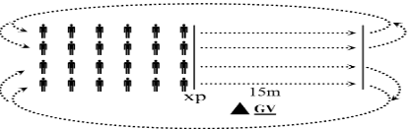  - Hs thực hiện yêu cầu, lớp quan sát, nhận xét bạn trả lời.  Bước 3: Báo cáo, thảo luận.  - Cán sự lớp báo cáo kết quả hoàn thành lượng vận động khởi động. | 1. Nhận lớp.  2. Khởi động  - Khởi động chung: Chạy chậm, bài tập tay không, khởi động các khớp, bài tập căng cơ.  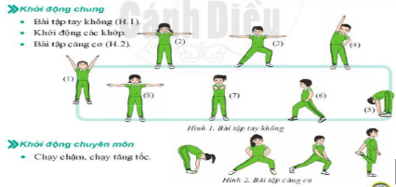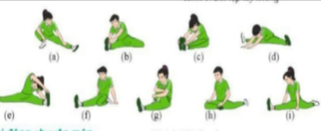  - Khởi động chuyên môn:  Chạy bước nhỏ, chạy nâng cao đùi, chạy đạp sau, chạy hất gót, chạy tăng tốc độ trên cự li từ 15- 20m. Đá lăng trước, đá lăng ngang, lăng chân qua chướng ngại vật 10-15m. Chạy từ 1-3 bước đà GN đá chân đá lăng liên tục 15-20m.  3. Giới thiệu bài:  Bài 3: Phối hợp các gđ nhảy cao kiểu bước qua.

2. HOẠT ĐỘNG HÌNH THÀNH KIẾN THỨC
Hoạt động 1: Phối hợp các gđ nhảy cao kiểu bước qua.
a. Mục tiêu: Bước đầu học sinh nhận biết và mô phỏng động tác phối hợp các giai đoạn kĩ thuật nhảy cao kiểu bước qua (Tập phối hợp chạy đà và giậm nhảy đá lăng với xà; Tập phối hợp các giai đoạn nhảy cao với mức xà thấp).
b. Nội dung: Kĩ thuật nhảy cao kiểu bước qua.
c. Sản phẩm học tập: Nhớ và thực hiện được mô phỏng động tác phối hợp các giai đoạn kĩ thuật nhảy cao kiểu bước qua (Tập phối hợp chạy đà và giậm nhảy đá lăng với xà; Tập phối hợp các giai đoạn nhảy cao với mức xà thấp).
d. Tổ chức thực hiện:
HOẠT ĐỘNG CỦA GV | HOẠT ĐỘNG CỦA HS | DỰ KIẾN SẢN PHẨM
Bước 1: Chuyển giao nhiệm vụ.  - GV chia lớp thành 04 nhóm, phát tranh ảnh cho các nhóm tự nghiên cứu và thực hiện.  - GV làm mẫu, phân tích kỹ thuật và hướng dẫn cả lớp thực hiện, kết hợp với quan sát và sửa sai.  Bước 4: Kết luận, nhận định.  - GV sử dụng PP trực quan và PP lời nói nhận xét đánh giá.  + Đạt: Thực hiện đúng kĩ thuật động tác.  + Chưa đạt: Thực hiện chưa đúng kĩ thuật động tác. | Bước 2: Thực hiện nhiệm vụ.  - Nhóm trưởng điều hành HS trong nhóm xem tranh, thảo luận và thực hiện.  - Học sinh chủ động hợp tác trao đổi ý kiến.  - HS lắng nghe, quan sát GV làm mẫu và phân tích.  Bước 3: Tổ chức báo cáo.  - GV mời đại diện một số nhóm mô tả cách thức thực hiện, sau đó mời các nhóm còn lại nhận xét. | 1. Phối hợp các gđ nhảy cao kiểu bước qua  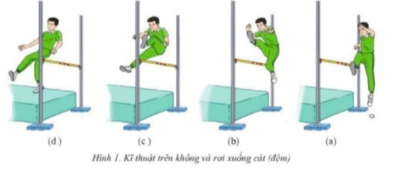  (H1- Sách GDTC 8/ trang 24).
- Một số lỗi sai thường mắc phải và biện khắc phục
Lỗi sai hs thường mắc | Biện pháp khắc phục
Phối hợp các giai đoạn chưa nhịp nhàng. | - Thực hiện bài tập phối hợp chạy đà và giậm nhảy.  - Thực hiện bài tập bổ trợ gđ trên không và rơi xuống đệm.  -Tập các bài tập nhảy cao và tăng dần độ cao của xà.

3. HOẠT ĐỘNG LUYỆN TẬP
Hoạt động 1. Luyện tập phối hợp chạy đà và giậm nhảy đá lăng với xà.

a. Mục tiêu: Giúp hs làm quen phối hợp chạy đà và giậm nhảy đá lăng trong điều kiện có xà, hình thành thói quen đá lăng vượt qua xà.
b. Nội dung:
* Bài tập 1: Tập phối hợp chạy đà và giậm nhảy đá lăng với xà.
- Chuẩn bị: Cột, xà, đệm nhảy.
- Thực hiện: Thự hiện chạy đà (1,3 bước và toàn đà) giậm nhảy đá lăng với xà từ 5-7 lần .
* Bài tập 2: Phối hợp toàn bộ các giai đoạn kỹ thuật.
- Chuẩn bị: Cột, xà, đệm nhảy.
- Thực hiện: HS thực hiện đo đà chuẩn, chạy toàn đà và nhảy cao kiểu bước qua qua mức xà 50-70 cm, nâng thêm 3-5cm mỗi khi hs thực hiện qua. Nếu không qua thì thực hiện tại mức xà cũ.
* Bài tập 3: Bài tập thi đấu nhảy cao kiểu bước qua.
- Chuẩn bị: Cột, xà, đệm nhảy. Hs chia thành các nhóm đều nhau.
- Thực hiện: Tổ chức thi đấu nhảy cao các thành viên trong nhóm hoặc các tổ nhóm với nhau theo đúng Luật thi đấu Điền kinh hiện hành.
c. Sản phẩm học tập: HS thực hiện được các bài tập.
d. Tổ chức thực hiện:
HOẠT ĐỘNG CỦA GV | HOẠT ĐỘNG CỦA HS | DỰ KIẾN SẢN PHẨM
Bước 1: Chuyển giao nhiệm vụ.  GV phổ biến nội dung và yêu cầu luyện tập.  -Yêu cầu hs tập các bài tập theo tín hiệu của người chỉ huy.  - Các bài tập trên tập luyện theo nhóm nam, nữ.  Bước 4: Kết luận, nhận định.  GV đánh giá, nhận xét, chuyển nội dung. | Bước 2: Thực hiện nhiệm vụ - HS lắng nghe hướng dẫn của GV.  - HS thực hiện bài tập theo yêu cầu của GV.  Thực hiện 2 nhóm (nam, nữ). Nhóm trưởng điều khiển di chuyển lần lượt, luân phiên.  Các đh tập luyện  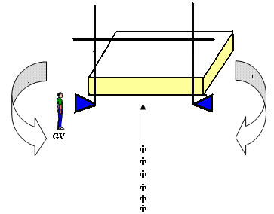  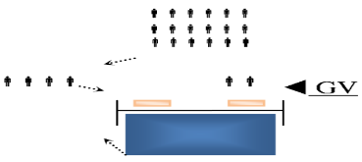  Bước 3: Báo cáo, thảo luận  - GV gọi 1-2 HS thực hiện kĩ thuật để HS trong lớp quan sát, thảo luận. | * Các bài tập bổ trợ.  Bài tập 1: Tập phối hợp chạy đà và giậm nhảy đá lăng với xà.  Bài tập 2: Phối hợp toàn bộ các giai đoạn kỹ thuật.  Bài tập 3: Bài tập thi đấu nhảy cao kiểu bước qua.  - Mức xà: 85cm (nữ), 95 cm (nam).

Hoạt động 2: Tìm hiểu một số quy định trong nhảy cao.
a. Mục tiêu: Biết và nắm được một số quy định trong nhảy cao.
b. Nội dung:
Một số quy định về cách xác định thành trong nhảy cao.
- Mỗi vận động viên được thực hiện tối đa 3 lần nhảy trên một mức xà. Nếu rơi xà sẽ thực hiện lại. Nếu vượt qua và không làm rơi xà sẽ được công nhận thành tích. Nếu sau khi trọng tài căng cờ xác định thành tích, xà rơi xuống thì thành tích vẫn được công nhận.
- Nếu vận động viên nhảy không qua 1 lần hoặc 2 lần ở mức xà thấp, còn 2 lần hoặc 1 lần nhảy thì vận động viên có thể chọn nhảy tiếp ở mức xà đó hoặc bỏ qua mức xà đó và nhảy tiếp ở mức xà cao hơn. Nhưng ở mức xà cao hơn vận động viên chỉ được thực hiện tối đa hai lần hoặc một lần nhảy.
- Nếu 2 hay nhiều vận động viên có thành tích bằng nhau ở mức xà cao nhất:
- VĐV đạt thành tích cao hơn sẽ là người vượt qua mức xà cao nhất với số lần nhảy ít nhất.
- Nếu số lần nhảy ở độ cao cuối cùng bằng nhau, ở mỗi lần nhảy tiếp theo, xà được nâng thêm 2 cm và mỗi người chỉ được nhảy 1 lần cho tới khi có người thắng cuộc. Nếu tất cả mọi người đều không qua mức xà cao thì lại hạ xuống 2 cm và tiếp tục nhảy cho đến khi có người thắng cuộc.
c. Sản phẩm học tập: Nắm chắc một số quy định về xác định thành tích trong nhảy cao.
d. Tổ chức thực hiện:
HOẠT ĐỘNG CỦA GV | HOẠT ĐỘNG CỦA HS | DỰ KIẾN SẢN PHẨM
Bước 1: Chuyển giao nhiệm vụ.  - GV yêu cầu, hd học sinh thảo luận về cách xác định thành tích trong nhảy cao.  - GV giải thích thắc mắc cho hs  Bước 4: Kết luận, nhận định.  - GV sử dụng PP trực quan và PP lời nói nhận xét đánh giá. | Bước 2: Thực hiện nhiệm vụ.  - HS lắng nghe gợi ý của GV  - HS thảo luận theo nhóm.  Bước 3: Báo cáo, thảo luận  GV gọi đại diện các nhóm trình bày kết quả thảo luận.  - Các nhóm nhận xét chéo. | 2. Một số quy định về cách xác định thành tích trong nhảy cao.  Mục 2- SGK Trang 29.

Hoạt động 3. Bài tập phát triển sức mạnh chân
a. Mục tiêu: Phát triển sức mạnh chân.
b. Nội dung: Các bài tập.
* Bài tập 1: Một bước đà bật nhảy đá lăng chân.
- Chuẩn bị: Sân tập bằng phẳng.HS trong lớp xếp thành các hàng ngang cách nhau 1 sải tay.
- Thực hiện: HS đứng chân trước chân sau, chân giậm đặt sua. Thực hiện bước chân sau lên trước, giậm nhảy và đá lăng liên tục 3-5 lần, lặp lại từ 2 – 3 lần, thời gian nghỉ giữa các lần từ 2-3p.
* Bài tập 2: Bật nhảy từ tư thế ngồi cao.
- Chuẩn bị: Sân tập bằng phẳng. HS trong lớp xếp thành các hàng ngang cách nhau 1 sải tay.
- Thực hiện: HS từ tư thế ngồi cao, bật nhảy thẳng lên cao duỗi thẳng 2 chân, rơi xuống chùng gối để giảm lực tác động lên chân, trở về tư thế ngồi cao. Thực hiện liên tục 5-7 lần.
* Bài tập 3: Nhảy lò cò theo đường thẳng.
- Chuẩn bị: Sân tập bằng phẳng, đường chạy trên 30m.
- Thực hiện: HS thực hiện nhảy lò cò một chân cự li 10-15m, sau đó đổi chân và nhảy lò cò về vị trí ban đầu. Thực hiện lặp lại từ 2 – 3 lần, thời gian nghỉ giữa các lần từ 2-3p.
c. Sản phẩm học tập: HS thực hiện được các bài tập
d. Tổ chức thực hiện:
HOẠT ĐỘNG CỦA GV | HOẠT ĐỘNG CỦA HS | DỰ KIẾN SẢN PHẨM
Bước 1: Chuyển giao nhiệm vụ.  GV phổ biến nội dung và yêu cầu luyện tập.  -Yêu cầu hs tập các bài tập theo tín hiệu của người chỉ huy.  Bước 4: Kết luận, nhận định.  GV đánh giá, nhận xét, chuyển nội dung. | Bước 2: Thực hiện nhiệm vụ  - HS lắng nghe hướng dẫn của GV.  - HS thực hiện bài tập theo yêu cầu của GV.  Bt 1,2: Tập nhóm hàng đồng loạt.  Bt 3: Tập theo đh nước chảy (Nhóm trưởng đk).  Bước 3: Báo cáo, thảo luận  - GV gọi 1-2 HS thực hiện kĩ thuật để HS trong lớp quan sát, thảo luận. | * Các bài tập bổ trợ.  * Bài tập 1: Một bước đà bật nhảy đá lăng chân.  * Bài tập 2: Bật nhảy từ tư thế ngồi cao.  * Bài tập 3: Nhảy lò cò theo đường thẳng.

Hoạt động 4. Trò chơi vận động phát triển sức mạnh chân
a. Mục tiêu: Giúp HS phát triển sức mạnh chân, rèn luyện khả năng phối hợp và tinh thần đồng đội.
b. Nội dung:
* Trò chơi 1: THEO DẤU CHÂN  - Chuẩn bị: Vẽ sơ đồ như hình. Chia số người chơi thành các đội đều nhau, xếp thành hàng dọc đứng sau vạch xuất phát.  - Cách chơi: Khi có hiệu lệnh bắt đầu, lần lượt người chơi của các đội bật nhảy bằng 2 chân qua từng ô và tiếp đất theo hướng dấu chân quy định về đích. Người tiếp theo thực hiện khi người trước đó qua vạch giới hạn. Lưu ý khi bật sai hướng chân quy định thì lập tức chạy về vị trí xuất phát thực hiện lại từ đầu. Lần lượt thực hiện cho đến khi tất cả các thành viên của đội hoàn thành lượt chơi. Đội nào hoàn thành đầu tiên đội đó thắng cuộc.  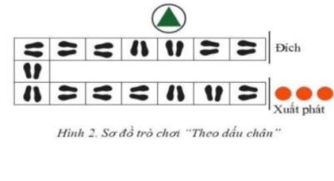 | Trò chơi 2: VƯỢT CHƯỚNG NGẠI VẬT  - Chuẩn bị: Chia số người chơi thành các đội đều nhau, xếp theo hàng dọc đứng sau vạch xuất phát. Đặt các nấm thấp theo đường thẳng cách nhau từ 0,8-1m trên cự li từ 8-10m. Nấm đầu tiên cách vạch xuất phát 0,3-0,3m.  - Cách chơi: Khi có hiệu lệnh bắt đầu, người đầu hàng của mỗi đội thực hiện bật nhảy bằng hai chân qua các nấm thấp, sau đó chạy về chạm tay vào người tiếp theo và di chuyển về cuối hàng. Lần lượt thực hiện cho tới khi các thành viên của đội hoàn thành luật chơi. Đội nào hoàn thành đầu tiên sẽ thắng cuộc.  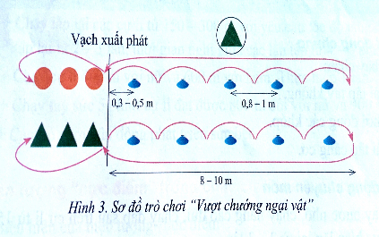
c. Sản phẩm học tập: HS thực hiện được trò chơi
d. Tổ chức thực hiện: Chia lớp thành 4 đội để tham gia trò chơi.
HOẠT ĐỘNG CỦA GV | HOẠT ĐỘNG CỦA HS | DỰ KIẾN SẢN PHẨM
Bước 1: Chuyển giao nhiệm vụ.  - GV phổ biến tên trò chơi, hướng dẫn luật chơi và cách chơi cho 3 em chơi nháp hướng dẫn lại. Và tổ chức cho hs chơi, cử giám sát.  Bước 4: Kết luận, nhận định.  - Nhận xét, tuyên dương đội thắng, động viên đội thua. | Bước 2: Thực hiện nhiệm vụ.  - Hs lắng nghe và ghi nhớ cách chơi.  - Hs tham gia chơi thi giữa các tổ.  Bước 3: Báo cáo, thảo luận.  - HS báo các kết quả thực hiện trò chơi. | * Trò chơi: Theo dấu chân  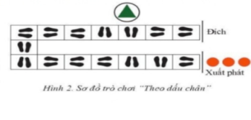  (SGK GDTC 8/ Tr 30)  * Trò chơi: Vượt chướng ngại vật.  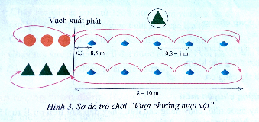  (SGK GDTC 8/ Tr 31)
4. HOẠT ĐỘNG VẬN DỤNG
a. Mục tiêu: Giúp GV đánh giá kết quả tiếp thu kiến thức của HS đối với nội dung kĩ thuật giậm nhảy và chạy đà kết hợp giậm nhảy trong nhảy cao kiểu bước qua; đồng thời định hướng vận dụng vào thực tiễn cuộc sống và hoạt động tập luyện TDTT hằng ngày.
b. Nội dung:
- Em hãy cho biết cách xách định VĐV có thành tích cao nhất khi có hai hay nhiều VĐV có thành tích bằng nhau ở mức xà cao nhất?
+ Em hãy cho biết kĩ thuật nhảy cao kiểu bước qua có thể áp dụng ở các tình huống nào trong thực tiễn?
+ Em hãy thực hiện kĩ thuật nhảy cao kiểu bước qua?
c. Sản phẩm học tập: HS trả lời các tình huống của gv.
d. Tổ chức thực hiện:
- GV nêu câu hỏi
- HS tiếp nhận, đưa ra câu trả lời
- GV nhận xét, đánh giá
- GV hướng dẫn cho hs thả lỏng, hồi tĩnh.
5. KẾT THÚC BÀI HỌC VÀ HƯỚNG DẪN VỀ NHÀ
- Hồi phục sau luyện tập: GV cho HS thực hiện các động tác hoặc trò chơi có tác dụng thả lỏng cơ thể (có vận động nhẹ nhàng, tươi vui).
- GV nhận xét về thái độ, kết quả học tập, khả năng vận dụng, tư thế và thể lực của HS, tuyên dương những học sinh/nhóm đã hoàn thành nội dung luyện tập tốt, góp ý, động viên bạn hoàn thành chưa tốt.
- Giáo viên nhắc lại nội dung chính của bài học và dặn dò bài tập cho học sinh tự rèn luyện.
- GV giao nhiệm vụ về nhà cho HS :
+ Ôn lại kiến thức đã học và tự luyện tập, thực hiện tại nhà chuẩn bị ôn tập và KTĐG cuối kỳ.
-------------------------------------

